ENTREGA 1: PROTOTIP DEL VIDEOJOC
TASCA 1 Defineix els estils del teu videojoc:

Elabora un document markdown que especifiqui els elements gràfics bàsics que tindrà el teu videojoc.
TIPOGRAFIA:

Hem escollit diferents tipografies depenent de l’ús, volem donar un estil “cartoon” ja que el nostre joc serà un quién es quién amb l’estetica típica de quan érem més petits.

títol : KOMINGO

resta d’elements: COMIC SANS

Els botons poden anar variant depenent dels usos que li vulguem donar, hi ha una web que et dona el codi de diferents estils de botons: https://cssbuttons.io/
2. Paleta de colors:
L’estètica principal de la web seran colors molt vius i simples, que recorden a un disseny infantil i nostalgic dels jocs web “cutres” de la deca dels 2000s, em pensat en utilitzar molt el blau i vermell ja que son colors que contrasten molt, sobretot per l’apartat de les preguntes utilitzarem aquests dos colors pero per colors de fons tenim pensat utilitzar algun groc o taronja, la idea de la paleta de colors principal seria aquesta, encara que en un futur és probable que se n’hi afegeixin mes
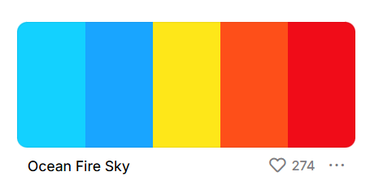

TASCA 2 Dissenya el wireframe del teu videojoc

Página principal: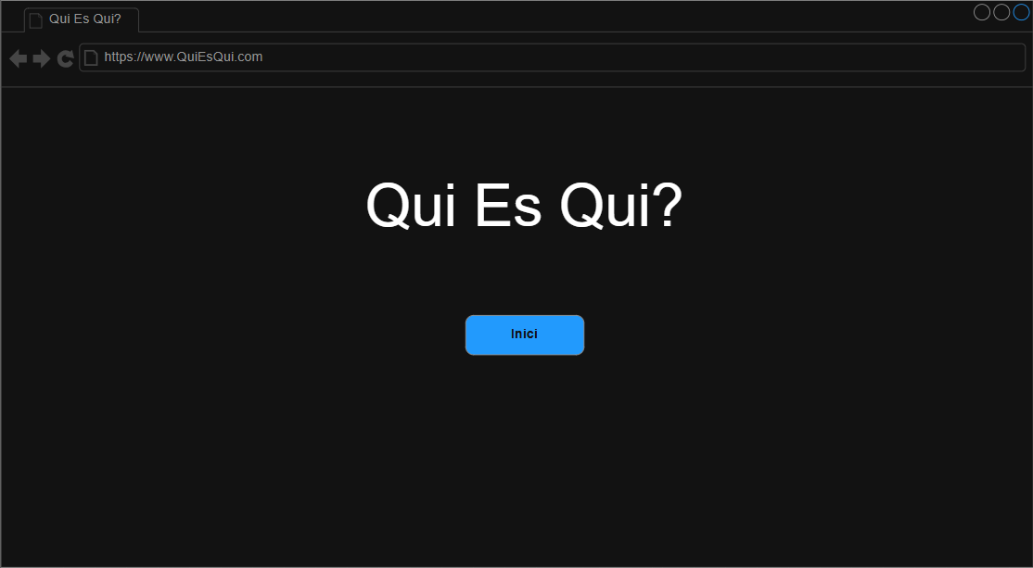

Página Gameplay:
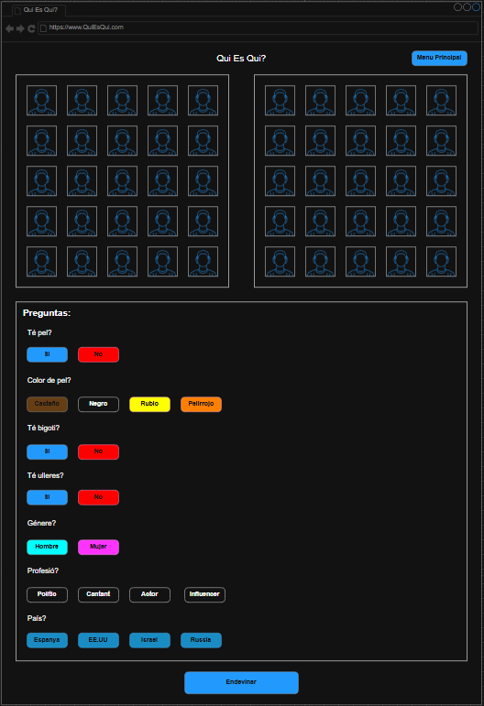

Página EndGame:
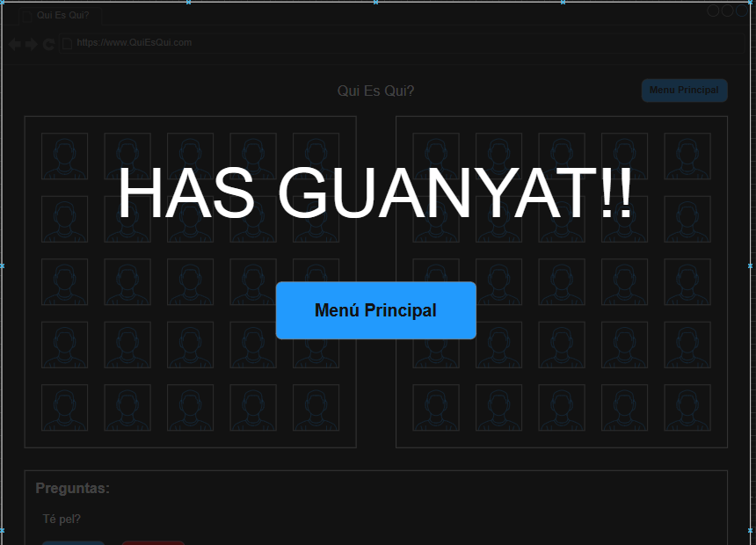

TASCA 3 Defineix els recursos gràfics del joc

Elabora una imatge amb els recursos gràfics que faràs servir pel teu videojoc: personatges, efectes, notificacions, indicacions a l’usuari...

Sobre els recursos gràfics del joc, utilitzarem principalment fotografies reals dels personatges públics, utilitzarem una web que serveix per redimensionar imatges al mateix tamany perquè les cartes siguin totes de la mateixa mida, també posar algún marc a les fotografíes :
https://www.iloveimg.com


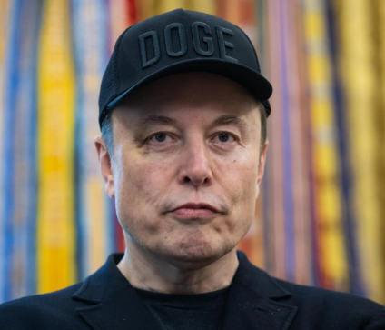

TASCA 4 Dissenya el diagrama de flux del videojoc.

